Эксперты сетевых соревнований (межшкольных) юниоров по компетенции
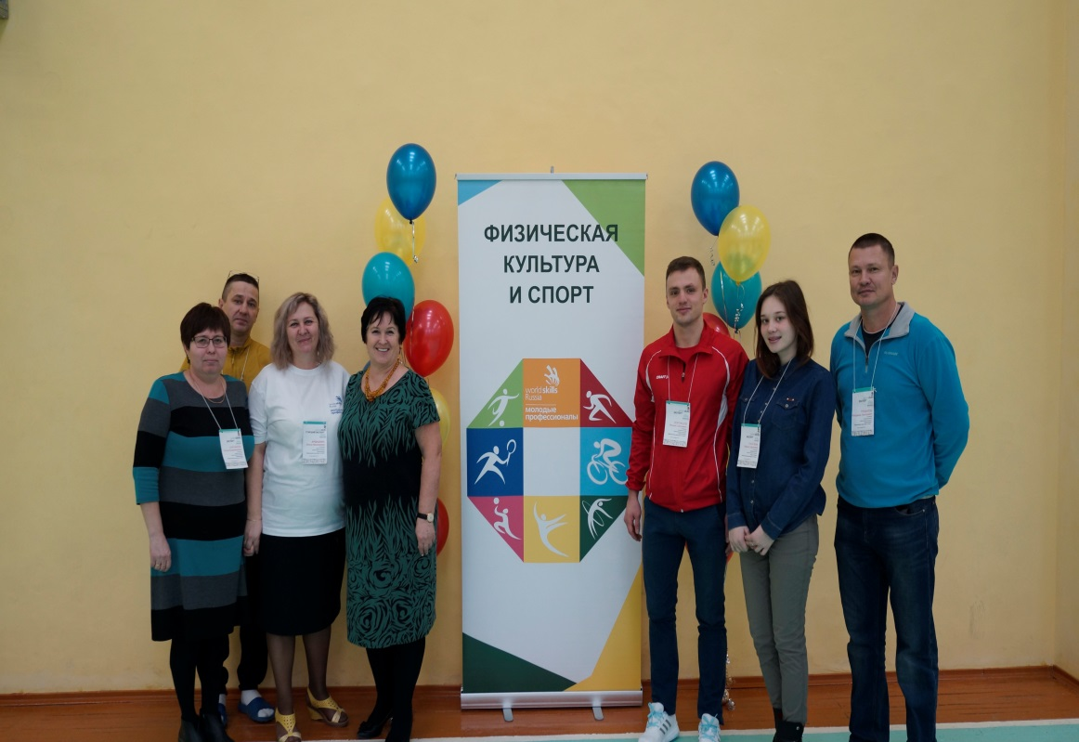
«Физическая культура»

МБОУ СОШ №16 Устиновского района г. Ижевска

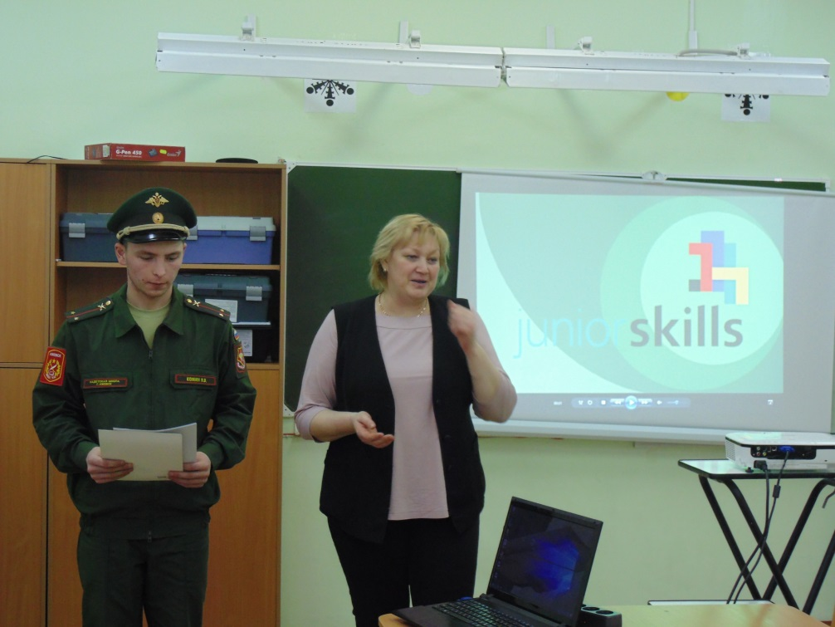

МБОУ «Школа
кадетского движения»
Город Ижевск

